У логопеда собрано трёхзвуковое слово. Логопед предлагает детям поменять только одну букву в этом слове, можно одну букву прибавить или убрать, но всегда только одну букву, чтобы получилось новое слово.
Дети собирают новые слова по очереди. Например, дом-ком-том и т.д.
«Превращение слова»
Цель: работать со словом, развивать фонематический слух, навык звуко-буквенного анализа.
Дети собирают слово БУЛКА и получают задание превратить его в слово БЕЛКА. Что изменилось? Как изменилась звуковая модель? Почему?
«Заменяй – ка»
Цель: работать со словом, развивать фонематический слух, навык звуко-буквенного анализа.
Логопед называет слова, например, БАНКА, предлагает детям заменить первый звук на звук «р» и назвать новое слово, собрать его из букв конструктора. Получается – РАНКА.

«Один – много»
Цель: работать со словом, развивать фонематический слух, навык звуко-буквенного анализа, автоматизация звука «р», развивать грамматический строй речи, навык чтения.
Логопед предлагает детям слова, например, РАК, РУКА, РЫБА… Детям необходимо образовать форму множественного числа существительных, составить новые слова из букв, например, РАКИ, РУКИ, РЫБЫ…
«Угадай слово»
Цель: развивать навык звуко-буквенного анализа, чтения, автоматизировать звуки.
Логопед отстукивает ритмическую структуру слов, например, два раза, а ребёнок придумывает и выкладывает слово, состоящее из 2 слогов, например, МУХА.
Список использованных источников
Коноваленко В.В., Коноваленко С.В. Индивидуально-подгрупповая работа по коррекции звукопроизношения. М.: Гном и Д., 2001.

Муниципальное бюджетное дошкольное образовательное учреждение
«Детский сад № 18 «Ручеек»
Т – Трансформируемый
И – Игровой
К – Конструктор
О – для Обучения
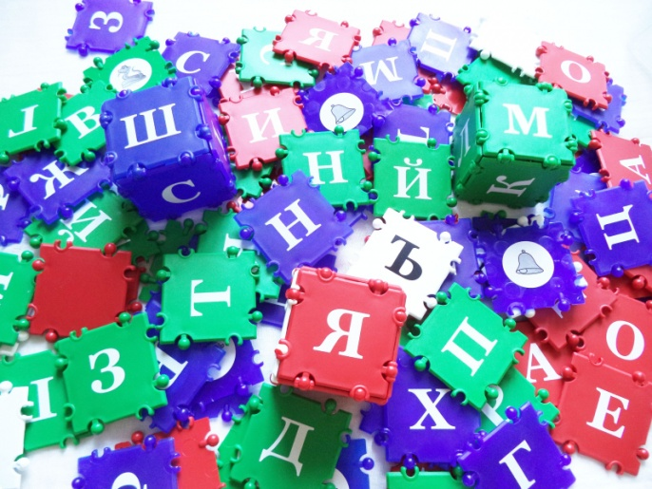
учителя-логопеды
Л.В. Ушакова
Т.А. Холодова
Тамбов
2019

ТИКО - это Трансформируемый Игровой Конструктор для Обучения.
Конструктор – это уникальное средство для развития мелкой моторики и речи. Он способствует творческой активности, формированию мышления, речи, мелких мышц рук, а так же выработке ловкости, умения управлять своими движениями, концентрации внимания.
Выделяют следующие задачи ТИКО – конструирования:
- способствовать лучшему восприятию информации за счёт интеграции зрительного и тактильного восприятия;
- формировать навыки пространственного, логического и абстрактного мышления;
- улучшить моторику рук за счёт постоянной работы с деталями конструктора;
- развивать творческие способности;
- прививать художественный вкус и эстетическое восприятие за счёт яркости и многообразия решений.

«Забавный звук»
Цель: знакомить со звуками, развивать навык звуко-буквенного анализа, фонематический слух.
Ребёнку предлагается положить перед собой три фишки: красную, синюю и зелёную. Педагог называет звук, дети, услышав его, повторяют и определяют какой он, поднимают соответствующую фишку.
«Живые слоги»
Цель: работать со слогами, развивать фонематический слух, автоматизировать звуки.
Дети совместно с логопедом «собирают» слоги, в состав которых входят автоматизируемые в речи звуки, например, ЛА – ЛО – ЛУ…
Затем логопед предлагает детям представить, что звуки в слогах «живые», т.е. легко могут меняться местами.
Задание: детям необходимо «собрать» новые слоги, поменяв при этом звуки местами, например, АЛ – ОЛ – УЛ. После составления необходимо прочитать получившиеся слоги.

«Составляй – ка»
Цель: работать со слогами, развивать фонематический слух, автоматизировать звуки.
Логопед предлагает детям придумать и составить слоги с заданным звуком. Ребёнок составляет слоги, а затем их прочитывает. В данном упражнении рекомендуем предлагать автоматизируемые звуки (они индивидуальны у каждого ребёнка), например, РА – РО – РУ - РЫ …
«Превращение слога»
Цель: работать со слогами, развивать фонематический слух, дифференцировать звуки.
Логопед называет детям слоги: КА – КО – КУ…
Детям необходимо «превратить» заданный слог в противоположный по принципу твёрдости – мягкости, например, КЯ – КЁ – КЮ…
«Цепочка слов»
Цель: работать со словами, развивать словарный запас, фонематический слух, навык звуко-буквенного анализа

